LICENCE PRO SEICOM – MODULE 37
Auteur : Damien VERON, damien.veron@pentasonic.net
08/02/2012 | TP N°1 : Mise en place d’un firewall et serveur VPN
- Objectif :
- Installer et configurer un firewall
- Installer et configurer un serveur VPN
- Mettre en œuvre des règles de filtrage et de translation d’adresse
- Mettre en œuvre un tunnel VPN entre deux sites

- Préparation préalable au TP : aucune
- Condition de réalisation :
- Travail par binôme
- Pour chaque binôme:
- Une station de travail faisant office de serveur VPN
- Une station de travail Linux avec un serveur FTP
- Deux vlans (LAN / WAN)

Présentation générale
Le thème proposé comme support pour les TP de ce module est la mise en place d'une maquette d'infrastructure sécurité qui doit offrir les services suivants :
- Connectivité d’une filiale au SI d’une entreprise
- Connectivé WiFi pour différentes populations (invités & personnel)
- Administration du réseau (sniffer réseau)

Fonctionnement du système :
- La filiale est connectée à l’entreprise via la technologie VPN IPsec au travers d’un réseau externe.
- Les points d’accès WiFi (AP) permettent à différentes populations d’utilisateurs de se connecter, chacun ayant des autorisations spécifiques une fois connecté.
- Une solution d’analyse réseau doit permettre de visualiser les flux réseaux à différents points et d’offrir des données de métrologie.

Objectifs des 3 séances de travaux pratiques :
- Connaître les principaux éléments de sécurité sur un réseau informatique et leur mise en œuvre
- Comprendre les concepts de base de sécurisation d’un système d’information
- Maîtriser les méthodologies de mise en œuvre et de maintenance d'une architecture sécurité

Installation d’un serveur FTP sous Ubuntu

$ sudo apt-get install proftpd gadmin-proftpd

Pour aller plus loin dans la configuration : Applications > Outils SYstème > Gadmin-proftpd

L’architecture du TP N°1
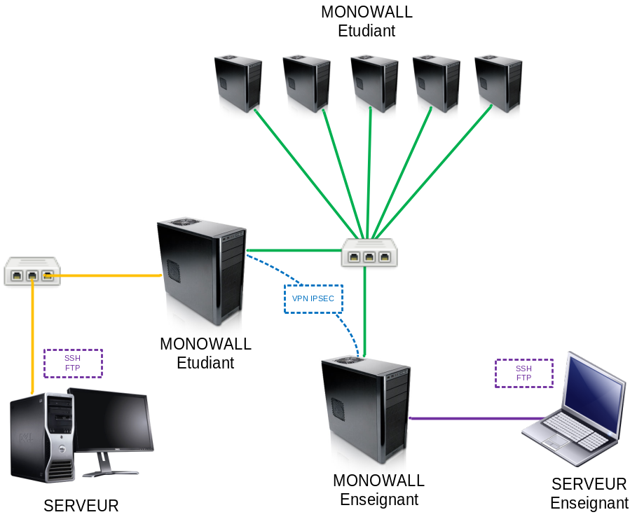
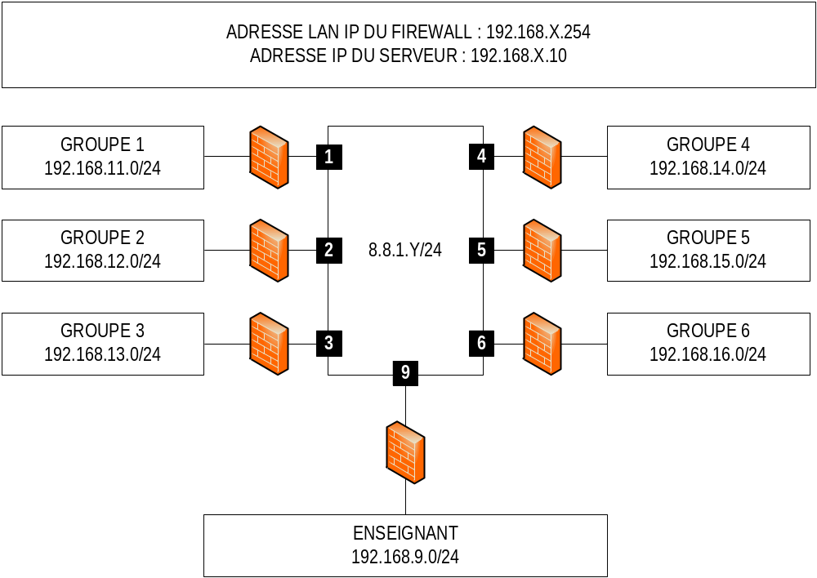
Adressage réseau du firewall M0N0WALL
- Complétez le tableau suivant avec les informations de configuration :

Nom de l'interface réseau | _______ (LAN) | _______ (WAN)
Modèle de carte réseau
Nom de la carte
Adresse MAC
Adresse IP
Réseau IP
Masque réseau
Passerelle par défaut |  | 8.8.1.254
Paramètre |  | Décocher  « Block private networks »

Configuration du parefeu
- Complétez-les « …… » par le nom des menus utilisés :
  - Changer le nom du parefeu ? ……………………………………….
  - Changer les identifiants d’accès ? …………………………………
  - Passer l’interface d’administration en https ? ………………………….
  - Créer un groupe d’utilisateurs qui ne puissent visualiser que les pages « Diagnostics » : …………………………………………………………..
  - Créer un utilisateur associé au groupe précédent et valider les accès : …………………………………

Règles de firewall et de NAT
Avant de vous lancer dans la pratique, il est important de définir avant toute manipulation la politique de filtrage qui sera opérée sur le firewall ainsi que les mécanismes de translation d’adresse.
La politique de filtrage et de translation d’adresse devra être la suivante :
- Tout le trafic entre les deux réseaux VPN est autorisé
- Un serveur SSH devra être accessible depuis internet
- Seul l’accès FTP sera autorisé vers internet
- Tout les autres accès sont bloqués.
Remplir la politique de filtrage
Source | Destination | Service | Action | Commentaire
* | * | * | BLOCK | ALL
Remplir la politique de translation d’adresse
Paquet original |  |  | Paquet translaté |  |  | Commentaire
source | destination | service | source | destination | service

Configuration du serveur VPN
- Quelle adresse IP sera utilisée pour initialiser le tunnel VPN avec le firewall M0N0WALL « Enseignant » ? …………………………………………………

- Doit-on rajouter des routes statiques pour la communication entre les deux réseaux au sein du tunnel VPN ? Si oui, lesquelles ? ……………………………

Définir les paramètres d’établissement du tunnel VPN sur votre parefeu :
- Interface: ……………………………
- Cocher « Enable NAT Traversal (NAT-T) »
- Local subnet: ……………………………
- Remote subnet: ……………………………
- Remote gateway: ……………………………
- Description: ……………………………
Phase 1 proposal (Authentication)
- Negotiation mode: Main
- Encryption algorithm: 3DES
- Hash algorithm: SHA1
- DH key group: 2
- Lifetime: 3600
- Authentication method : Pre-shared key
- Pre-shared key: ……………………………
Phase 2 proposal (SA/Key Exchange)
- Protocol : ESP
- Encryption algorithm: 3DES
- Hash algorithm: SHA1
- PFS key group : 2
- Lifetime : 3600
A ce stade, vous devez procéder avec l’enseignant à la configuration du tunnel VPN sur le parefeu enseignant et valider l’établissement du tunnel VPN.
Tests à effectuer

- Vérifier l’état du tunnel (tunnel bidirectionnel) : Diagnostics > IPsec
- Votre station doit pouvoir pinger (au travers du VPN) la station « Enseignant »
  - Quelle adresse IP faut-il joindre ? ping ……………………………
- Votre station doit pouvoir accéder au serveur FTP (au travers du réseau externe) hébergé sur la station « Enseignant » mais pas au serveur SSH. L’accès SSH sera ouvert temporairement pour valider la règle de blocage.
  - En ftp ou ssh, quelle adresse IP faut-il joindre ? ftp://……………………………
- La station « Enseignant » doit accéder à votre serveur FTP (au travers d’internet). Autoriser temporairement le flux SSH pour valider la règle de blocage.
  - En ftp ou ssh, quelle adresse IP faut-il joindre ? ftp://……………………………
- La station « Enseignant » doit pouvoir pinger votre station d’administration (au travers du VPN).
  - Quelle adresse IP faut-il joindre ? ping ……………………………

